Отчет по лабораторной работе №2

Низамова Альфия Айдаровна НФИбд-01-20

Содержание

# 1 Цель работы

Получение практических навыков работы в консоли с атрибутами файлов, закрепление теоретических основ дискреционного разграничения доступа в современных системах с открытым кодом на базе ОС Linux.

# 2 Выполнение лабораторной работы

1. В установленной при выполнении предыдущей лабораторной работы операционной системе создала учётную запись пользователя guest (использую учётную запись администратора) (рис.1)
2. Задаю пароль для пользователя guest (использую учётную запись администратора) (рис.1)

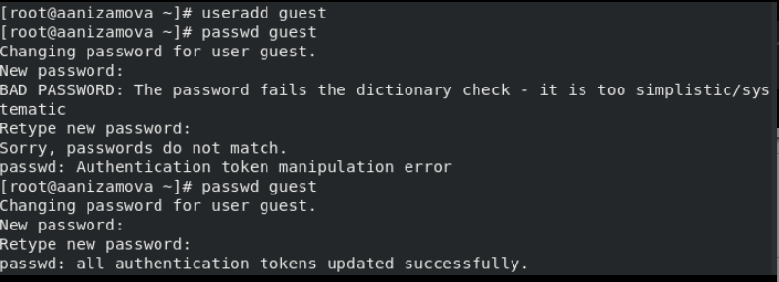

Рис. 1

1. Вошла в систему от имени пользователя guest. (рис.2)
2. Определила директорию, в которой нахожусь, командой pwd. Сравнила её с приглашением командной строки. Она является домашней директорией. (рис.2)
3. Уточнила имя пользователя командой whoami.(рис.2)
4. Уточнила имя пользователя, его группу, а также группы, куда входит пользователь, командой id. Сравнила вывод id с выводом команды groups.(рис.2)
5. Сравнила полученную информацию об имени пользователя с данными, выводимыми в приглашении командной строки.(рис.2)
6. Просмотрела файл /etc/passwd командой cat /etc/passwd Нашла в нём свою учётную запись(в самом конце). Определила uid пользователя(1001). Определила gid пользователя(1001). Сравнила найденные значения с полученными в предыдущих пунктах(значения одинаковы).(рис.2)

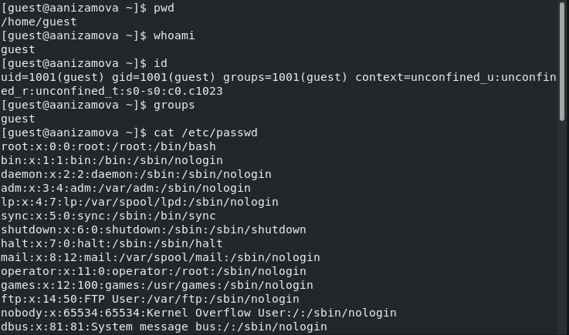

Рис. 2

1. Определила существующие в системе директории командой ls -l /home/ Нам удалось получить список поддиректорий директории /home.(рис.3)
2. Проверила, какие расширенные атрибуты установлены на поддиректориях, находящихся в директории /home, командой: lsattr /home Нам не удалось увидеть расширенные атрибуты директории. (рис.3)
3. Создала в домашней директории поддиректорию dir1 командой mkdir dir1 Определила командами ls -l и lsattr, какие права доступа и расширенные атрибуты были выставлены на директорию dir1. (рис.3 и рис.4)

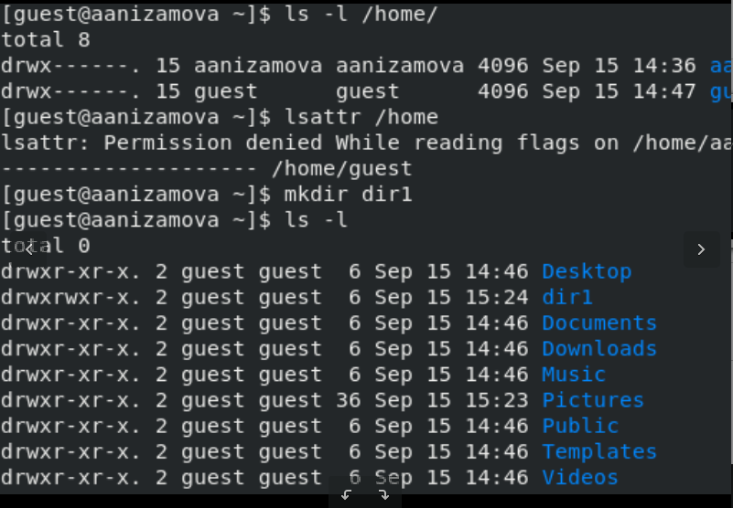

Рис. 3

1. Сняла с директории dir1 все атрибуты командой chmod 000 dir1 и проверила с её помощью правильность выполнения команды ls -l (рис.4)

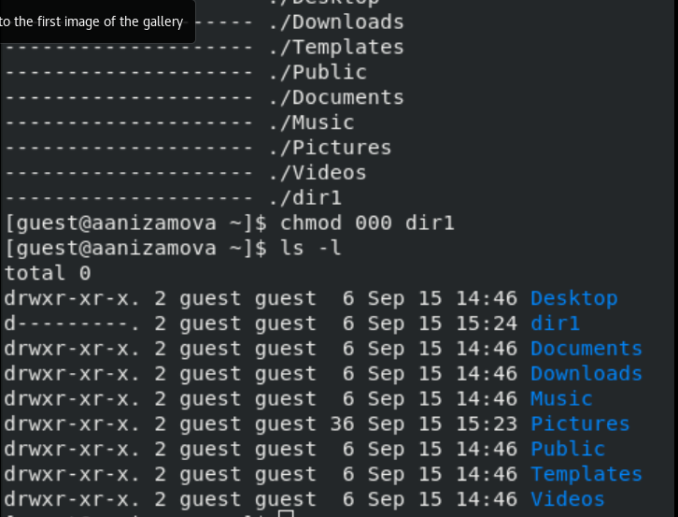

Рис. 4

1. Попыталась создать в директории dir1 файл file1 командой echo “test” > /home/guest/dir1/file1 Т. к. мы сняли все атрибуты с директории в прошлом пункте, мы получили отказ в выполнении операции по созданию файла. Файл не создался. Проверила командой ls -l /home/guest/dir1 действительно ли файл file1 не находится внутри директории dir1. (рис.5)

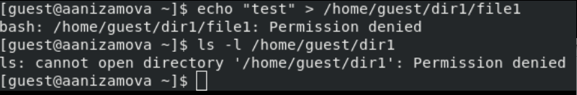

Рис. 5

1. Заполнила таблицу «Установленные права и разрешённые действия», выполняя действия от имени владельца директории (файлов), определив опытным путём, какие операции разрешены, а какие нет. Если операция разрешена, занесла в таблицу знак «+», если не разрешена, знак «-». (рис.6 и рис.7)

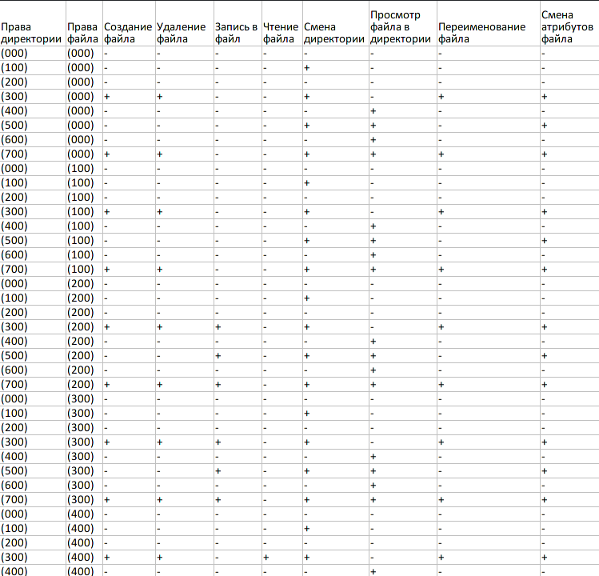 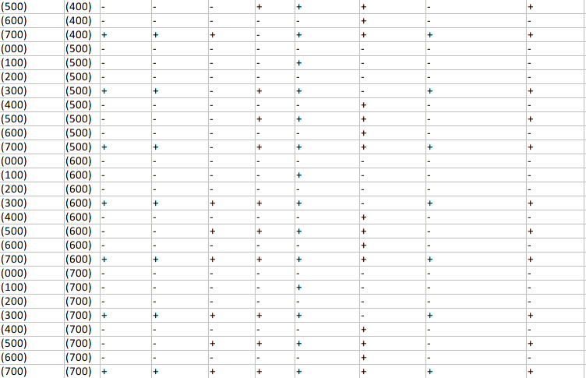

1. На основании заполненной таблицы определила те или иные минимально необходимые права для выполнения операций внутри директории dir1, заполнила табл. (рис.8)

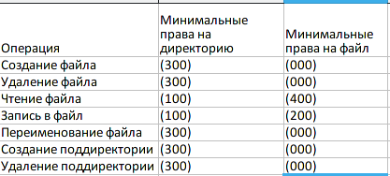

Рис. 8

# 3 Выводы

Мы получили практические навыки работы в консоли с атрибутами файлов, закрепление теоретических основ дискреционного разграничения доступа в современных системах с открытым кодом на базе ОС Linux.